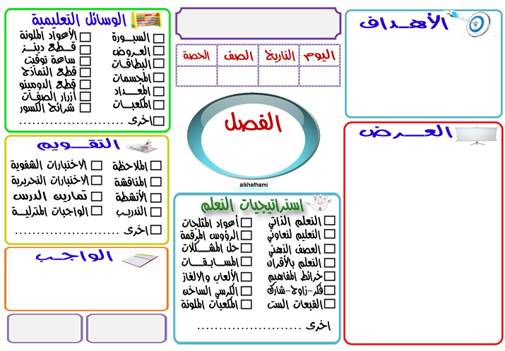

- تصنيف الأشياء وفق خاصية واحدة

التقديم : أوزع إزار الصفات على الطلاب واطلب منهم إعطائي الزر المشابه للزر الذي معي في اللون والشكل
التدريس : اختار مجموعة من الأشكال الهندسية، واطلب من الطلاب أن يصنفوها وفق خاصية اللون والشكل .
التدريب: حل تمرين 1 ,2 كتاب الطالب ص 14

1 ص 8 كتاب التمارين

/
الأول

مدير المدرسة

التصنيف وفق خاصية واحدة

المشرف التربوي



- تصنيف الأشياء وفق خاصية واحدة وتحديد إذا كانت لها الصفة نفسها بالنسبة إلى مجموعة محددة أم لا

التقديم : أعط كل طالب زراً أخضر وأصفر ثم أطلب من الطلاب أن يصنفوا أنفسهم إلى مجموعتين صفراء وخضراء
التدريس : أوجه الطلاب إلى صفحة(12) وأوضح لهم خطوات حل المسألة ومعنى الفهم والتخطيط والحل والتحقق
التدريب: حل تمرين 1 كتاب الطالب ص 12
10

1 ص 7 كتاب التمارين

/
الأول

مدير المدرسة

أحل المسألة

المشرف التربوي

- تصنيف الأشياء وفق أكثر من خاصية .

التقديم : وجه الطلاب إلى أن بائع الخضار والفواكه يضع كل صنف لوحده
التدريس :
اختار مجموعة من الأشكال الهندسية، واطلب من الطلاب أن يصنفوها وفق اللون.
التدريب: حل تمرين 1 ,2 كتاب الطالب ص 10

1 ص 6 كتاب التمارين

/
الأول

مدير المدرسة

التصنيف وفق أكثر من خاصية

المشرف التربوي

- استعمال التقابل لتحديد المجموعة التي فيها العدد نفسه من لأشياء

التقديم : اطلب مجموعة من الطلاب للخروج أمام زملائهم وأضع أمامهم مجموعة من الكتب واطلب منهم أن يلتقط كل طالب كتاب وأقارن بين عدد الطلاب وعدد الكتب
التدريس : أوجه الطلاب للنشاط صفحة 18 واطلب وضع قطعة عد فوق كل دفتر واطلب منهم أن يحركون القطعة من الدفتر إلى القلم المقابل له .
التدريب: حل تمرين 1 ,2 كتاب الطالب ص 14

1, 3 صفحة 9 كتاب التمارين

/
الأول

مدير المدرسة

يســــــــاوي

المشرف التربوي

- استعمال التقابل لتحديد المجموعة التي فيها عدد لأشياء أقل أو أكثر من الأخرى

التقديم : اطلب مجموعة من الطلاب للخروج أمام زملائهم وأضع أمامهم مجموعة من الكتب أكثر أو أقل من عدد الطلاب واطلب منهم أن يلتقط كل طالب كتاب وأقارن بين عدد الطلاب وعدد الكتب
التدريس : أوجه الطلاب للنشاط صفحة 20 واطلب أن يوصلوا بخط بين الخروف وحوض الطعام ثم نقا رن بينهم
التدريب: حل تمرين 1 ,2 كتاب الطالب ص 20

1, 3 صفحة 10 كتاب التمارين

/
الأول

مدير المدرسة

أكثر من, وأقل من

المشرف التربوي

